[Nota per l’insegnante e per il genitore: Quest’attività prevede un primo momento in cui il bambino svolge a casa la scheda con l’aiuto del genitore (che gli legge il testo, gli spiega eventuali termini non chiari e lo guida a formulare le risposte alle domande) e un secondo momento in cui il bambino, con l’aiuto del genitore, si collega in videoconferenza con l’insegnante (in piccoli gruppi di max 8 bambini) e racconta le risposte che ha costruito. Se potete stampate la scheda, altrimenti lavorate visualizzandola sul vostro dispositivo. Durante la sessione di videoconferenza, l’insegnante deve proiettare la scheda e leggerla ai bambini, se necessario anche più volte. Solo il testo in STAMPATELLO, dove presente, deve essere letto in modo autonomo dai bambini.]
Data | Città | Scuola | Classe | Nome Allievo

Osserva attentamente le seguenti figure:

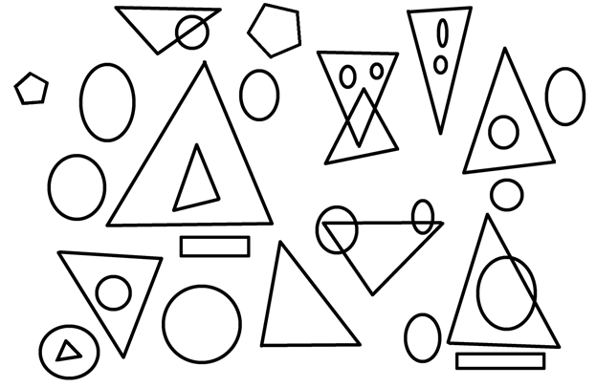

[figura adattata da https://eco-butao.blogspot.com/2018/10/eccezionale-disegni-astratti-da.html]

Quando te lo chiederà l’insegnante rispondi oralmente alle seguenti domande:
1. Quanti sono i triangoli? Quanti sono i cerchi? Quanti sono gli ovali? Quanti sono i rettangoli? Quanti sono i quadrati?
[Nota per l’insegnante e per il genitore: In videoconferenza, dopo ogni domanda, l’insegnante chiede ad uno dei bambini presenti, a rotazione, di rispondere, argomentando opportunamente le risposte (es. Se la domanda chiede quanti alberi ci sono nella figura, non basta dire quanti alberi ci sono nella figura, bisogna anche indicare dove sono); chiede poi al gruppo se vi sono risposte differenti o idee alternative in proposito, esortando ad esporle.]

2. Quanti sono i triangoli racchiusi dentro un ovale?

3. Quanti sono i cerchi racchiusi dentro un triangolo?

4. Quanti sono i triangoli che racchiudono due ovali?

5. Quanti sono i triangoli che hanno un ovale sul bordo?

6. Quanti sono i triangoli sovrapposti ad un altro triangolo?

7. Qual è la figura più grossa? Qual è quella più piccola?

8. Secondo te, a cosa serve la figura che hai visto?

9. Inventa una domanda che l’insegnante potrebbe farti sulla figura e formula una risposta che ritieni corretta.

10. Adesso inventa una figura con le seguenti caratteristiche: deve contenere quattro triangoli, tre rettangoli, due ovali e due cerchi; un rettangolo deve contenere un triangolo e due triangoli devono contenere un ovale ciascuno; un cerchio deve essere sull’angolo di un triangolo:

